PROJETO DE LEI Nº 89/2021

Dispõe sobre autorização ao Poder Executivo ministrar aulas de Filosofia do 1º ao 5º ano, por profissionais que tenha quantidade de horas mínimas em grade curricular cursada em nível superior, além de profissionais da área específica.

A Câmara Municipal de Itapevi, nas suas atribuições legais, aprova:

Art. 1º Fica o Poder Executivo Municipal autorizado, observados os critérios de oportunidade e conveniência, a ministrar aulas de Filosofia do 1º ao 5º ano, por profissionais que tenha quantidade de horas mínimas exigidas em grade curricular cursada em nível superior, além de profissionais da área específica.

Art. 2º A quantidade de horas mínimas necessárias, conforme previstas no art. 1º, poderão ser avaliadas de acordo com o que o Poder Executivo entender, que estabelecerá as regras e critérios mínimos para contratação.

Art. 3º Esta Lei entra em vigor na data de sua publicação.

Sala das Sessões Bemvindo Moreira Nery, 11 de junho de 2021.
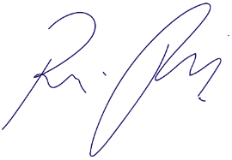

Vereador Rafael Alan de Moraes Romeiro
Professor Rafael
Presidente
PODEMOS

JUSTIFICATIVA

Nobres pares,
A filosofia desempenha um papel essencial na formação da criança e do adolescente, resgatando conceitos como cidadania e seu exercício, a boa educação no convívio social e o respeito ao próximo. Contribui ainda, para a formação do caráter social, estabelecendo um senso crítico e suprindo necessidades essências na formação como o déficit familiar nos primeiros anos de educação, que se concretiza na educação básica. O cenário político-social que vislumbramos nos dias de hoje, é sem dúvida assustador, e a única forma de obtermos mudanças consideráveis, é se mudarmos os meios utilizados na educação. As noções de direitos e deveres do certo e errado, contribuem para a efetivação de uma sociedade mais consciente. O papel antes exercido pela educação cívica, hoje realizado pelo ensino da sociologia, ainda não atende nossas crianças. Percebe-se, com clareza, como a falta deste empenho traz consigo prejuízos futuros para a formação social do jovem.
Desta forma, contamos com o apoio dos nobres pares para a sua aprovação.

Sala das Sessões Bemvindo Moreira Nery, 11 de junho de 2021.
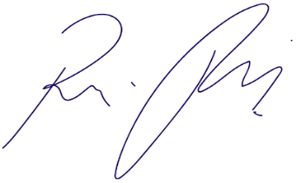
Vereador Rafael Alan de Moraes Romeiro
Professor Rafael
Presidente
PODEMOS

